Vicat Aleti
Vicat aleti, çimento hamurunun priz süresinin tayininde kullanılır.
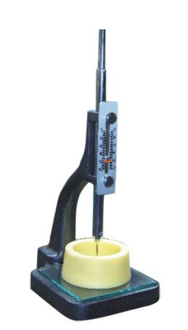
Resim 1. Vicat Aleti
Kullanım Talimatı
- Normal kıvamda çimento hamuru koyulur.
- Çimento hamurunun yaklaşık %25 kadar su koyulur ve vicat aletine yerleştirilir.
- Cam plaka + koni yüksekliği sıfır noktası olarak alınır.
- Çimento hamuruna bu noktadan vicat sondası serbest bırakılır.

